Assignment 7

Q1. 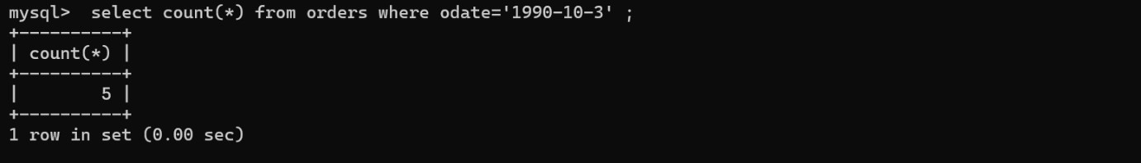

Q2.

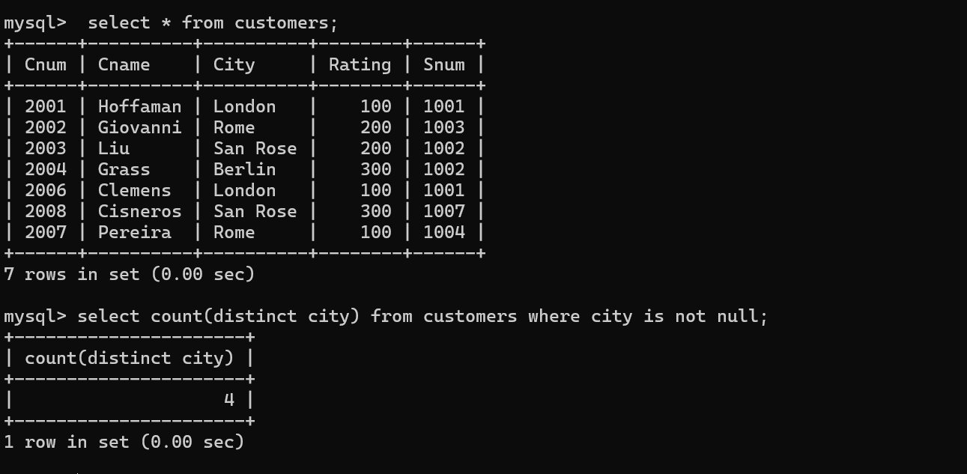

Q3.

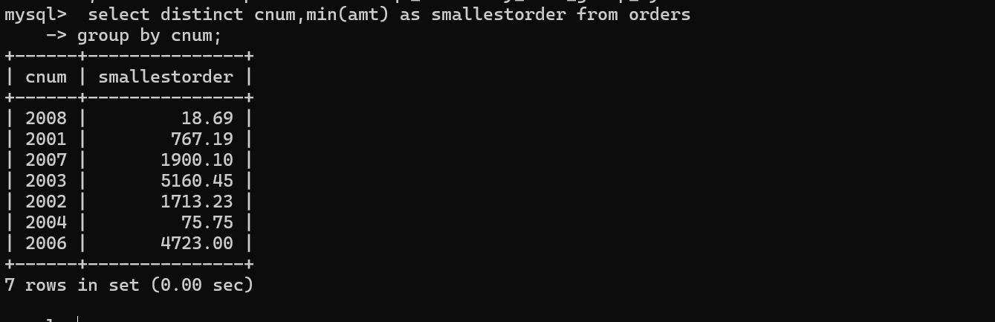

Q4.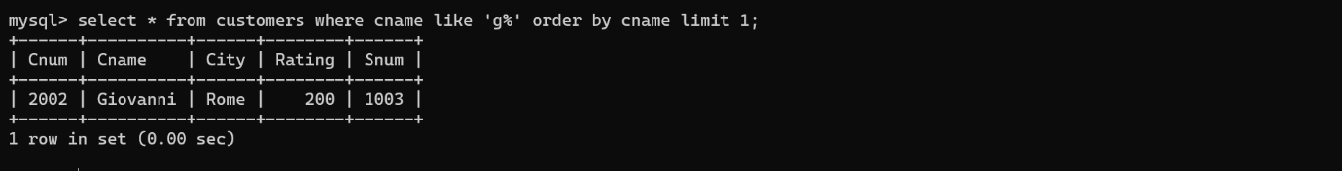

Q5

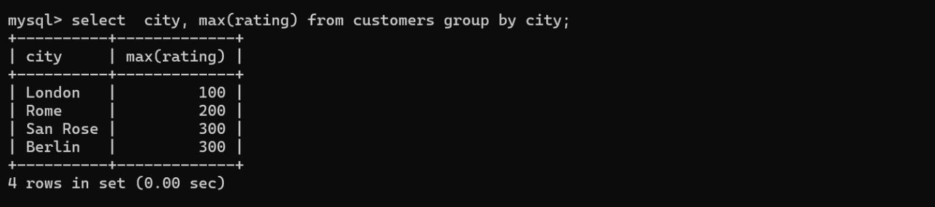

Q6.

